**ОПИСАНИЕ - РЕКЛАМА УМК**

**«Enjoy English»**

**«Английский с удовольствием»**

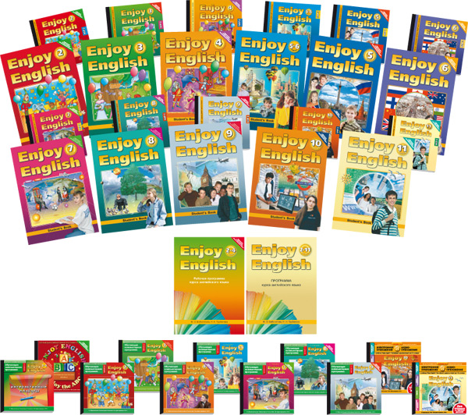

*Бикчантаева Алия Рифкатовна*

*Муниципальное бюджетное общеобразовательное учреждение*

*«Нижне-Наратбашская основная общеобразовательная школа Буинского муниципального района Республики Татарстан»*

*Стаж работы -13 лет*

*Квалификационная категория - первая*

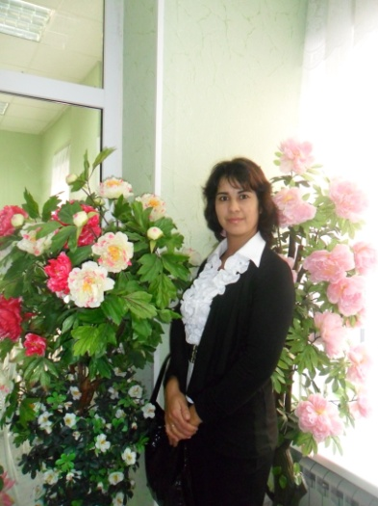

Начало истории

Всё началось 13 лет тому назад. В августе 1999 года я начала работать учителем английского языка в средней школе. И сразу же передо мной встал вопрос: «Какой учебник предложить моим ученикам, чтобы они полюбили иностранный для них язык, чтобы полюбили мои уроки и наслаждались процессом изучения этого предмета? »

Среди огромного многообразия учебников по английскому языку нередко бывает трудно найти учебник, который нужен именно вам. Вы можете иметь большой словарный запас, хорошо знать грамматику, говорить вроде правильно, а иностранцы вас не понимают и часто это объясняют так: «Это правильно, но у нас так не говорят!» Поэтому я старалась найти такой учебник, который бы решил эту проблему, найти «правильный» для моих учеников учебник. И вот тогда я «познакомилась» с учебниками по английскому языку “Enjoy English” (авторы Биболетова М.З., Денисенко О.А., Трубанева Н.Н.) Ребятишки были в восторге от таких красочных учебников и с большим удовольствием начали изучать английский язык.

Продолжение истории

С тех пор многое изменилось. Изменились образовательные стандарты и программы по иностранным языкам. С годами менялась и я: зрела как учитель, совершенствовала свою методику преподавания, более требовательно стала относиться к выбору учебников. В своей практике мне пришлось пробовать различные УМК, написанные отечественными и зарубежными авторами, но я вновь и вновь возвращалась к «Enjoy English». Благо и они на месте не стоят, переиздаются и совершенствуются с каждым тиражом. Я хочу Вас убедить в том, что учебник «Английский с удовольствием»- это тот учебник, который поможет нашим ученикам выучить язык.

* **«А**нглийский с удовольствием» соответствует требованиям Федерального государственного образовательного стандарта общего образования и включен в Федеральный перечень учебников.
* **Н**аличие в учебнике разнообразных тренировочных упражнений помогает учителю плавно перейти от простых форм работ к более сложным и самостоятельным.
* Грамотно построены проверочные задания после каждого раздела и позволяет проконтролировать языковые, речевые и коммуникативные умения учащихся.
* **Л**егко продвигаться в овладении английским языком от класса к классу из-за соблюдения преемственности между всеми учебниками линии УМК
* **И**нтересный и достоверный аутентичный учебный материал, создающий естественные условия для обучения младших школьников и подростков
* **Й**
* **С**овременный дизайн отвечает всем требованиям, которые предъявляются к учебникам иностранного языка в настоящее время.
* **К**урс английского языка для массовой школы завершен.
* **И**зумительные, увлекательные сюжеты учебников
* **Й**
* **С**трановедческие знания составляют содержательную основу учебника.
* **У**добен для работающих по методу проектов.
* **Д**ифференцированные задания для учащихся с различными способностями.
* **О**беспечивается личностно-ориентированный подход к обучению.
* **В**озможность научиться общаться с людьми, говорящими на английском языке в устной и письменной форме (в частности, через Интернет), представлять культуру своей страны.
* **О**бучение языку через ролевые игры и познавательные лингвистические упражнения.
* **Л**егкое и сознательное обучение грамматике через приемы моделирования
* **Ь**
* **С**вобода творчества для учителя, не ограничивает его какими-то жесткими рамками.
* **Т**емы подобраны с учетом возрастных особенностей детей
* **В**остребованный учебник, так как готовит учащихся к сдаче ГИА и ЕГЭ.
* **И**нтересные задания и упражнения, направленные на повышение мотивации учащихся.
* **Е**жедневные встречи с героями английских народных и авторских сказок, вхождение в культуру англоязычных стран через детский фольклор и традиции
* **М**ультимедийные приложения и обучающие тренажеры помогают изучать английский язык как на уроке, так и дома самостоятельно.

**Иллюстрации из УМК “Enjoy English” для 9 класса**

|  |  |
| --- | --- |
| ***Progress check***  ***(в формате ГИА, ЕГЭ)*** | ***Профильно-ориентированные тексты*** |
| ***Grammar Focus*** | ***Увлекательные сюжеты учебников, живой английский язык*** |

**Использованные ресурсы**

<http://www.enjoyenglish.ru/index.php?part=4&id=15>

<http://www.enjoyenglish.ru/>

**А что думают мои ученики о своих учебниках английского языка?**

**РЕЗУЛЬТАТЫ ОПРОСА**

Английский важен - с этим не поспоришь,   
Не всякому даётся он легко.   
Но всё представит образно учебник,  
И в тёмной чаще станет в миг светло!!!

